11 - Metody rasterizace 2D vektorových objektů
Definice
Rasterizace je proces převodu vektorové reprezentace dat na jejich rastrovou formu s cílem dosáhnout maximální možnou kvalitu a zároveň rychlost výsledného zobrazení.

Úsečka
Popis
Úsečka je základní geometrická vektorová entita definovaná:
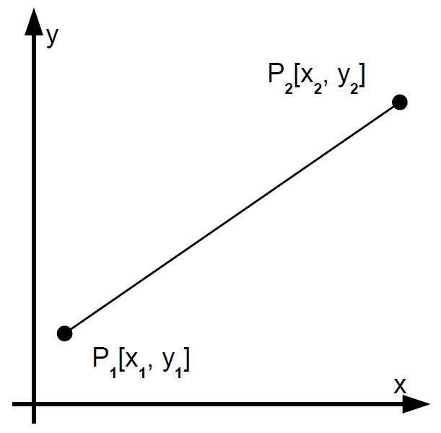Úsečka
- souřadnicemi dvou koncových bodů
- rovnicí přímky popisující geometrii
Obecná rovnice úsečky
Parametrické vyjádření
Směrnicový tvar
Algoritmy pro vykreslení úsečky
Jsou odvozeny pro případ, kdy:
- úsečka leží v prvním kvadrantu
- je rostoucí od P1 ke koncovému P2
- ostatní kvadranty vykreslujeme prohozením souřadnic, výměnou os

DDA - Digital Differential Analyser
Popis
- Používá ”floating-point aritmetiku”, pak se zaokrouhluje
- Nízká efektivita, náročná implementace do HW
- V podstate x sa inkrementuje a y sa zväčšuje o smernicu
- Vzorec smernice je vyssie, je to podiel prirastku y a x
… směrnice
LineDDA(int x1, int y1, int x2, int y2)
{
double k = (y2-y1)/(x2-x1);
double y = y1;
for (int x = x1; x <= x2; x++)
{
draw_pixel( x, y);
y += k;
}
}

Error control DDA
Popis
- modifikace DDA
- V podstate len používame premennú E kde ukladame smernicu
- Ak je hodnota E aspoň 0.5 a viac inkrementujeme X a odpočítame jedničku
LineEC(int x1, int y1, int x2, int y2)
{
double k = (y2-y1) / (x2-x1);
double E = 0;
int y = y1;
for (int x = x1; x <= x2; x++)
{
draw_pixel( x, y);
E += k;
if (E >= 0.5) { y++; E -= 1; }
}
}

Bresenhamův algoritmus
Popis
Nejpoužívanější, velmi efektivní, snadná implementace do HW
Používá celočíselnou aritmetiku, sčítání, porovnání
Posun v ose Y podle znaménka prediktoru
- Pokud , potom
- Pokud potom
Takze po vynásobení rovnic :

V podstate:
- nepracujeme so smernicou ale len s prírastkami
- vytvoríme si tri predikáty
  - Upravovaný predikát:
  - Menší ako nula:
  - Aspoň nula:
- následne upravovaný predikát inkrementujeme o hodnotu P1 alebo P2
- v prípade, že je P aspoň 0 inkrementujeme y
LineBres(int x1, int y1, int x2, int y2)
{
int dx = x2-x1;
int dy = y2-y1;
int P = 2*dy – dx;
int P1 = 2*dy, P2 = P1 - 2*dx;
int y = y1;
for (int x = x1; x <= x2; x++)
{
draw_pixel( x, y);
if (P >= 0)
{ P += P2; y++; }
else
P += P1;
}
}

Kružnice
Popis
Kružnice je základní geometrická vektorová entita definovaná:
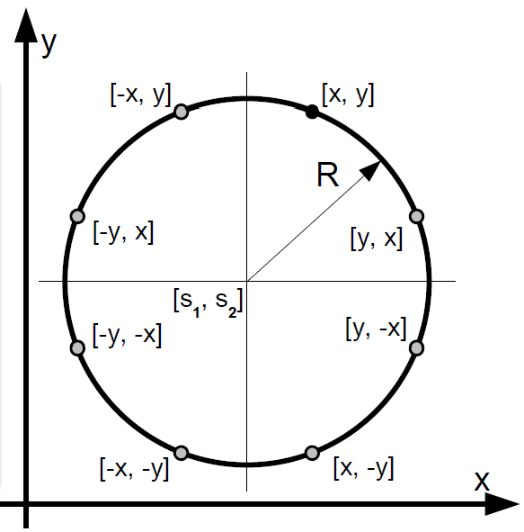Kružnice
- souřadnicemi středu
- hodnotou poloměru R
- rovnicí kružnice popisující geometrii:

Kružnice je 8*symetrická⇒výpočet pro polovinu bodů jednoho kvadrantu, zbytek prohozením souřadnic a/nebo znamének souřadnice.
Algoritmy jsou odvozeny pro kružnice se středem v počátku [0,0].

Vykreslení po bodech
Popis
- Používá ”floating-point aritmetiku”
- nízká efektivita, náročná implementace v HW
- vykreslujeme ve smere hodinových ruciciek.
- od bodu [0,R] po pixelech dokud není x=y
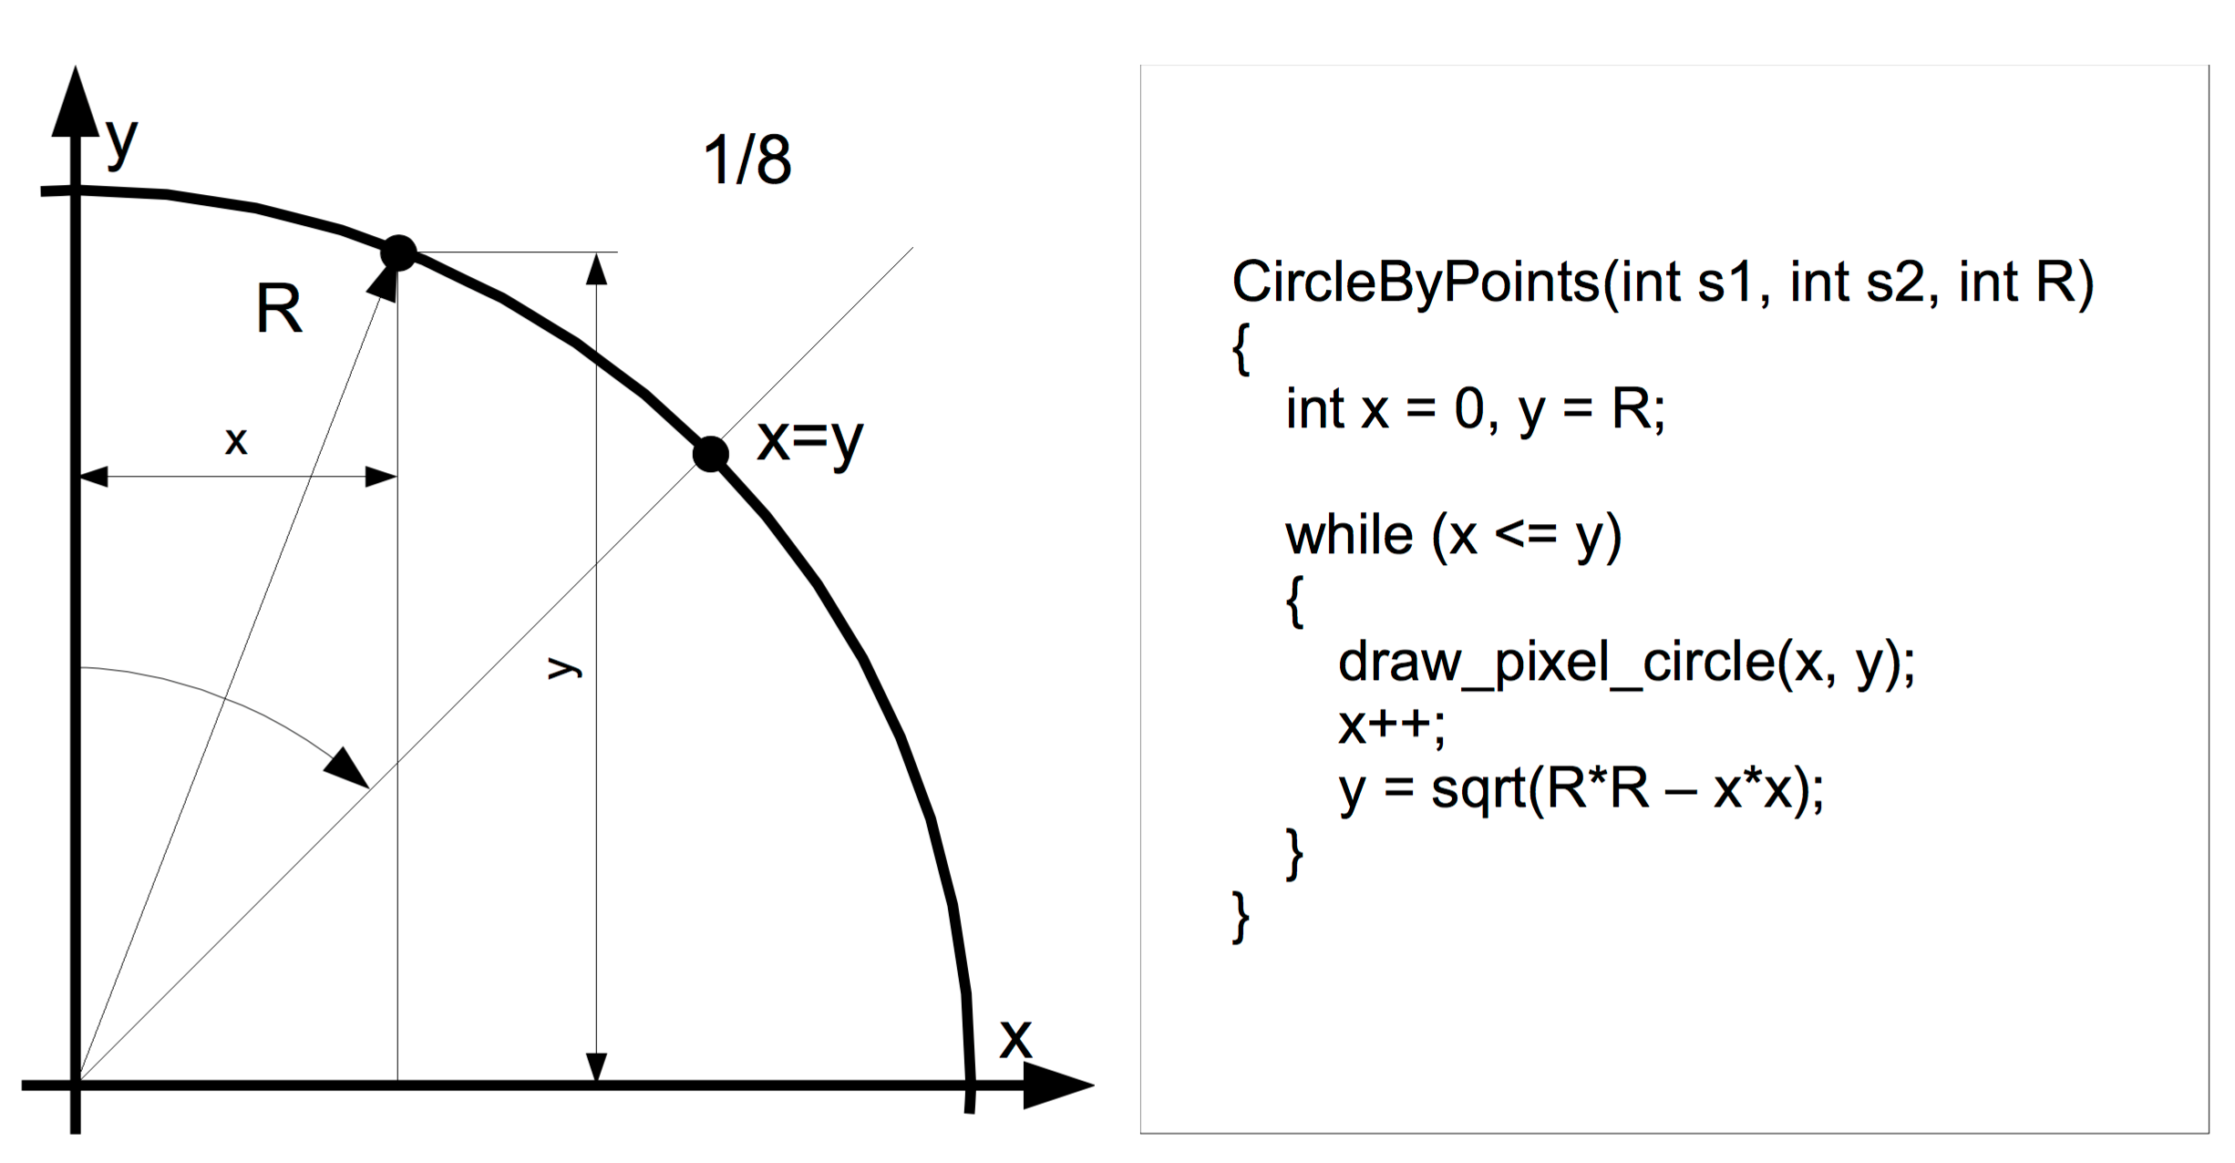

Vykreslení kružnice jako N-úhelník
Popis
- Info
- varianta DDA pro kružnici-floating point
- aplikace rotacní transformace bodu.
- používá „floating-point aritmetiku“.
- nízká efektivita, nárocná implementace do HW.
- rekurentní posun o konstaní přírůstek úhlu
- funkce sin a cos jsou vypocítány pouze jednou!
- souradnice X a Y se zaokrouhlují na nejbližší celé císlo.
- vypoctené souˇradnice spojujeme úseckami.
- Vzorce

- V podstate
- Vypočítame cos jedného uhla
- Vypočítame sin jedného uhla
- Začneme na súradnici R,0
- Pre každý uhol vypočítame nové x a y podľa vzorca
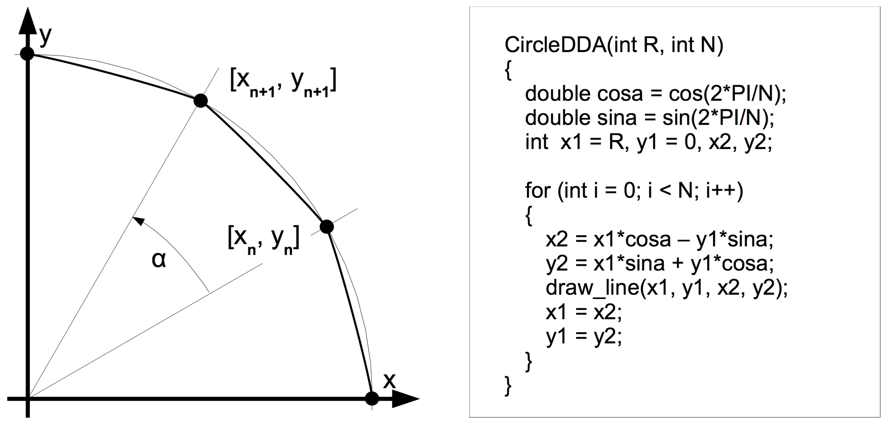

Midpoint algoritmus
Popis
- variace na Bresenhamův
- celočíselná aritmetika
- vysoká efektivita
- snadná implementace
- po pixelu od [0,R] dokud
- startovací hodnota je
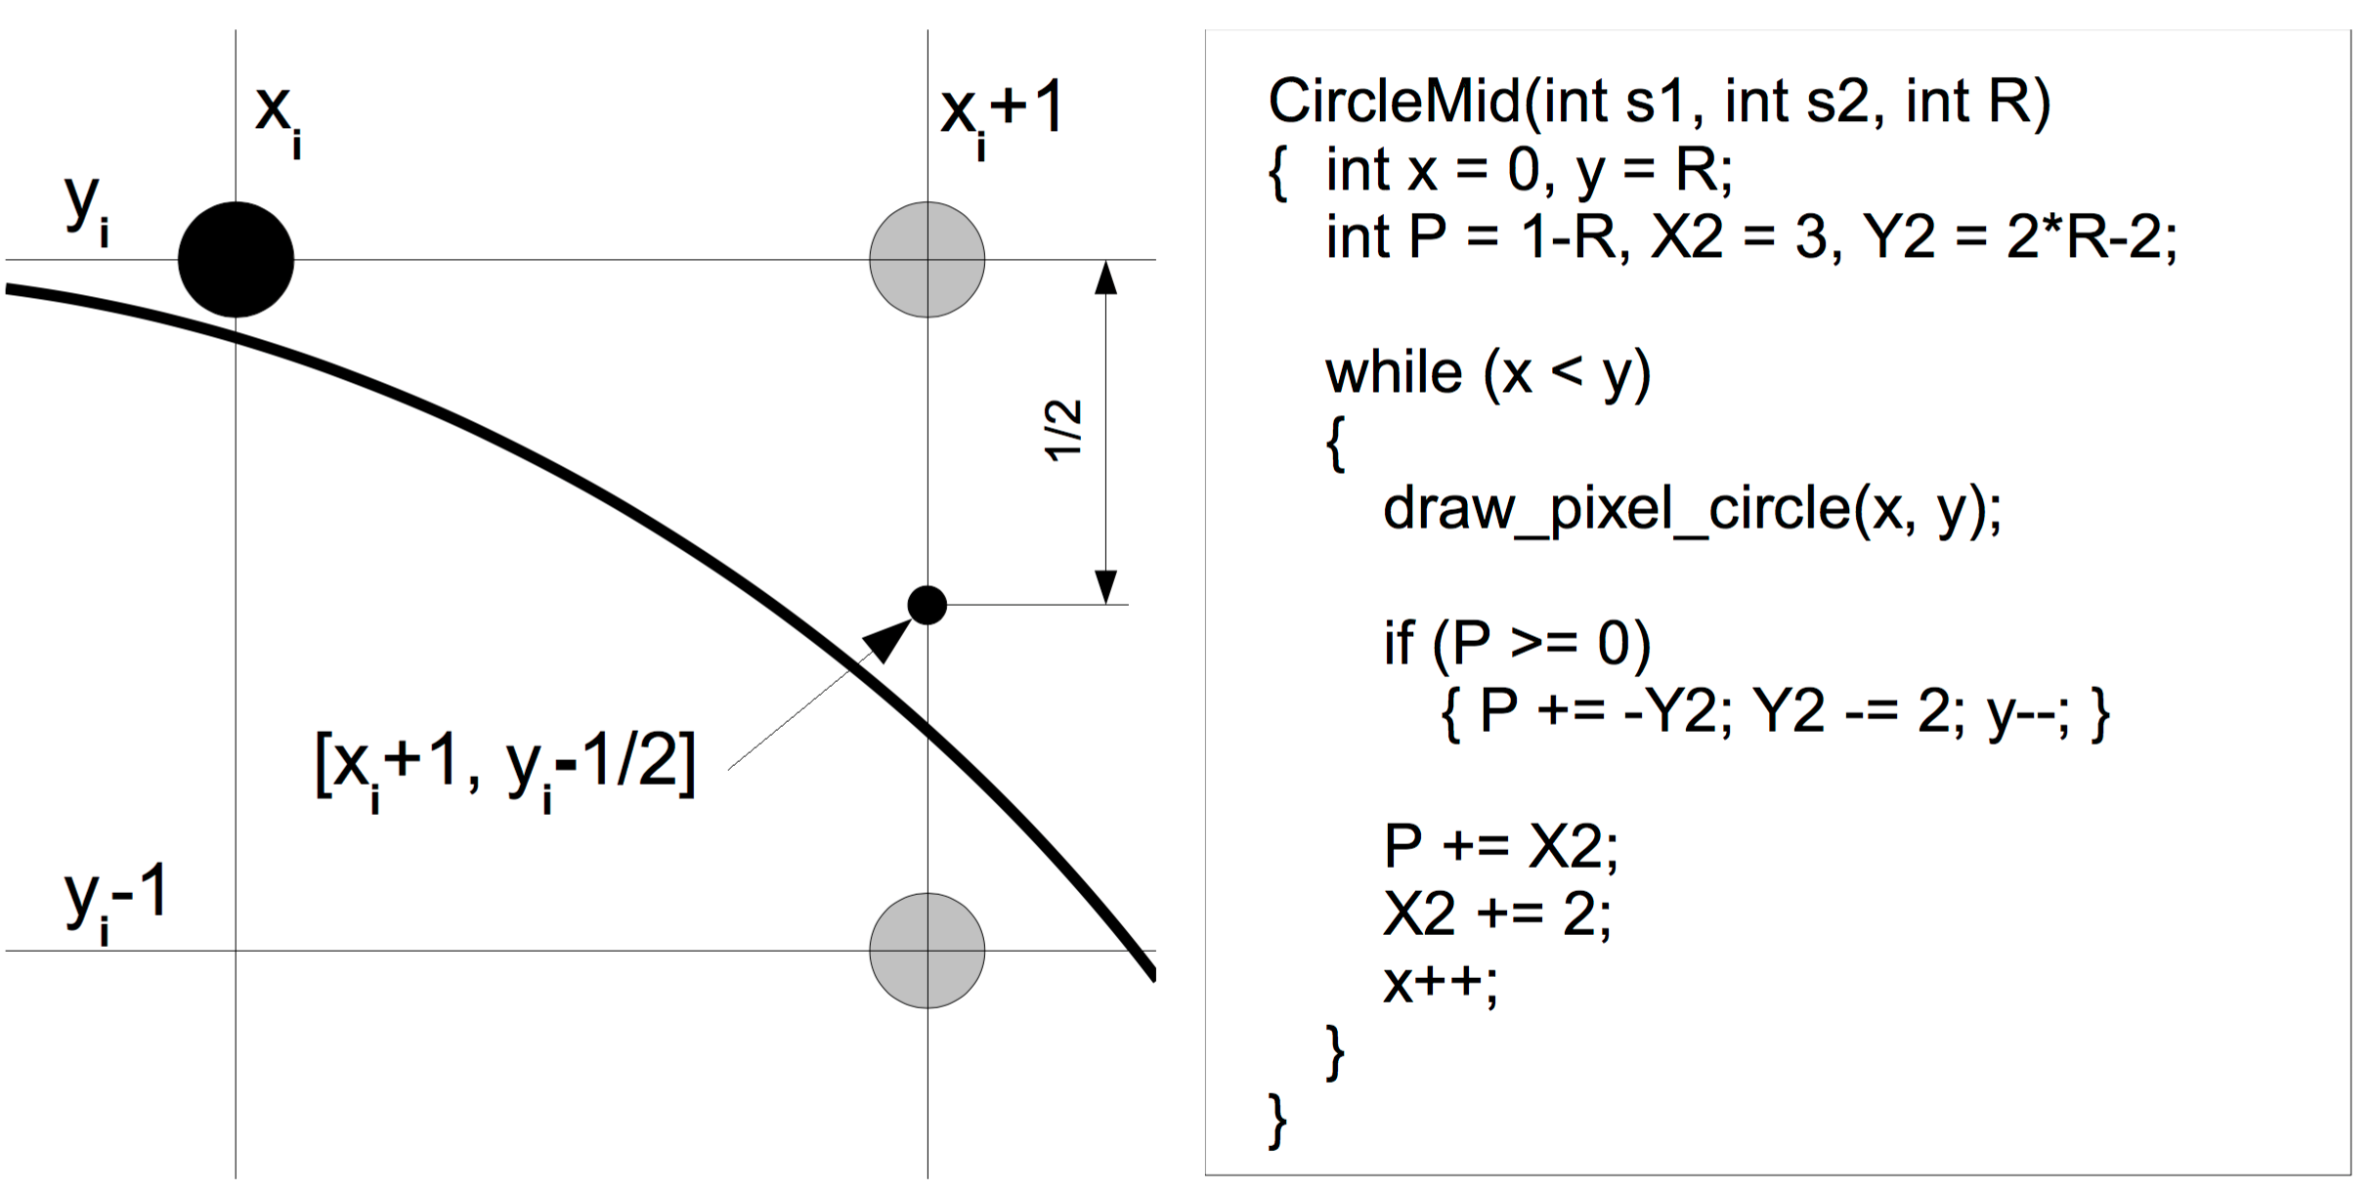

Elipsa
Popis
Elipsa je základní geometrická vektorová entita definovaná:
- souřadnicemi středu
- hodnotami hlavní a vedlejší poloosy
- úhlem natočení hlavní poloosy
- rovnicí elipsy popisující geometrii:
- je 4x symetrická.
- výpočet pre štvrtinu bodov

Midpoint algoritmus
Popis
- ekvivalent midpointu pro kružnici
- efektivní, snadná implementace v HW, celočíselná aritmetika
- oblast I od[0,b] do 2b2x=2a2y. Oblast II do [a,0]
- založen na určování polohy midpointu vůči elipse
- V ose X/Y postupujeme o 1, v Y/X o posunu rozhoduje znaménko prediktoru.
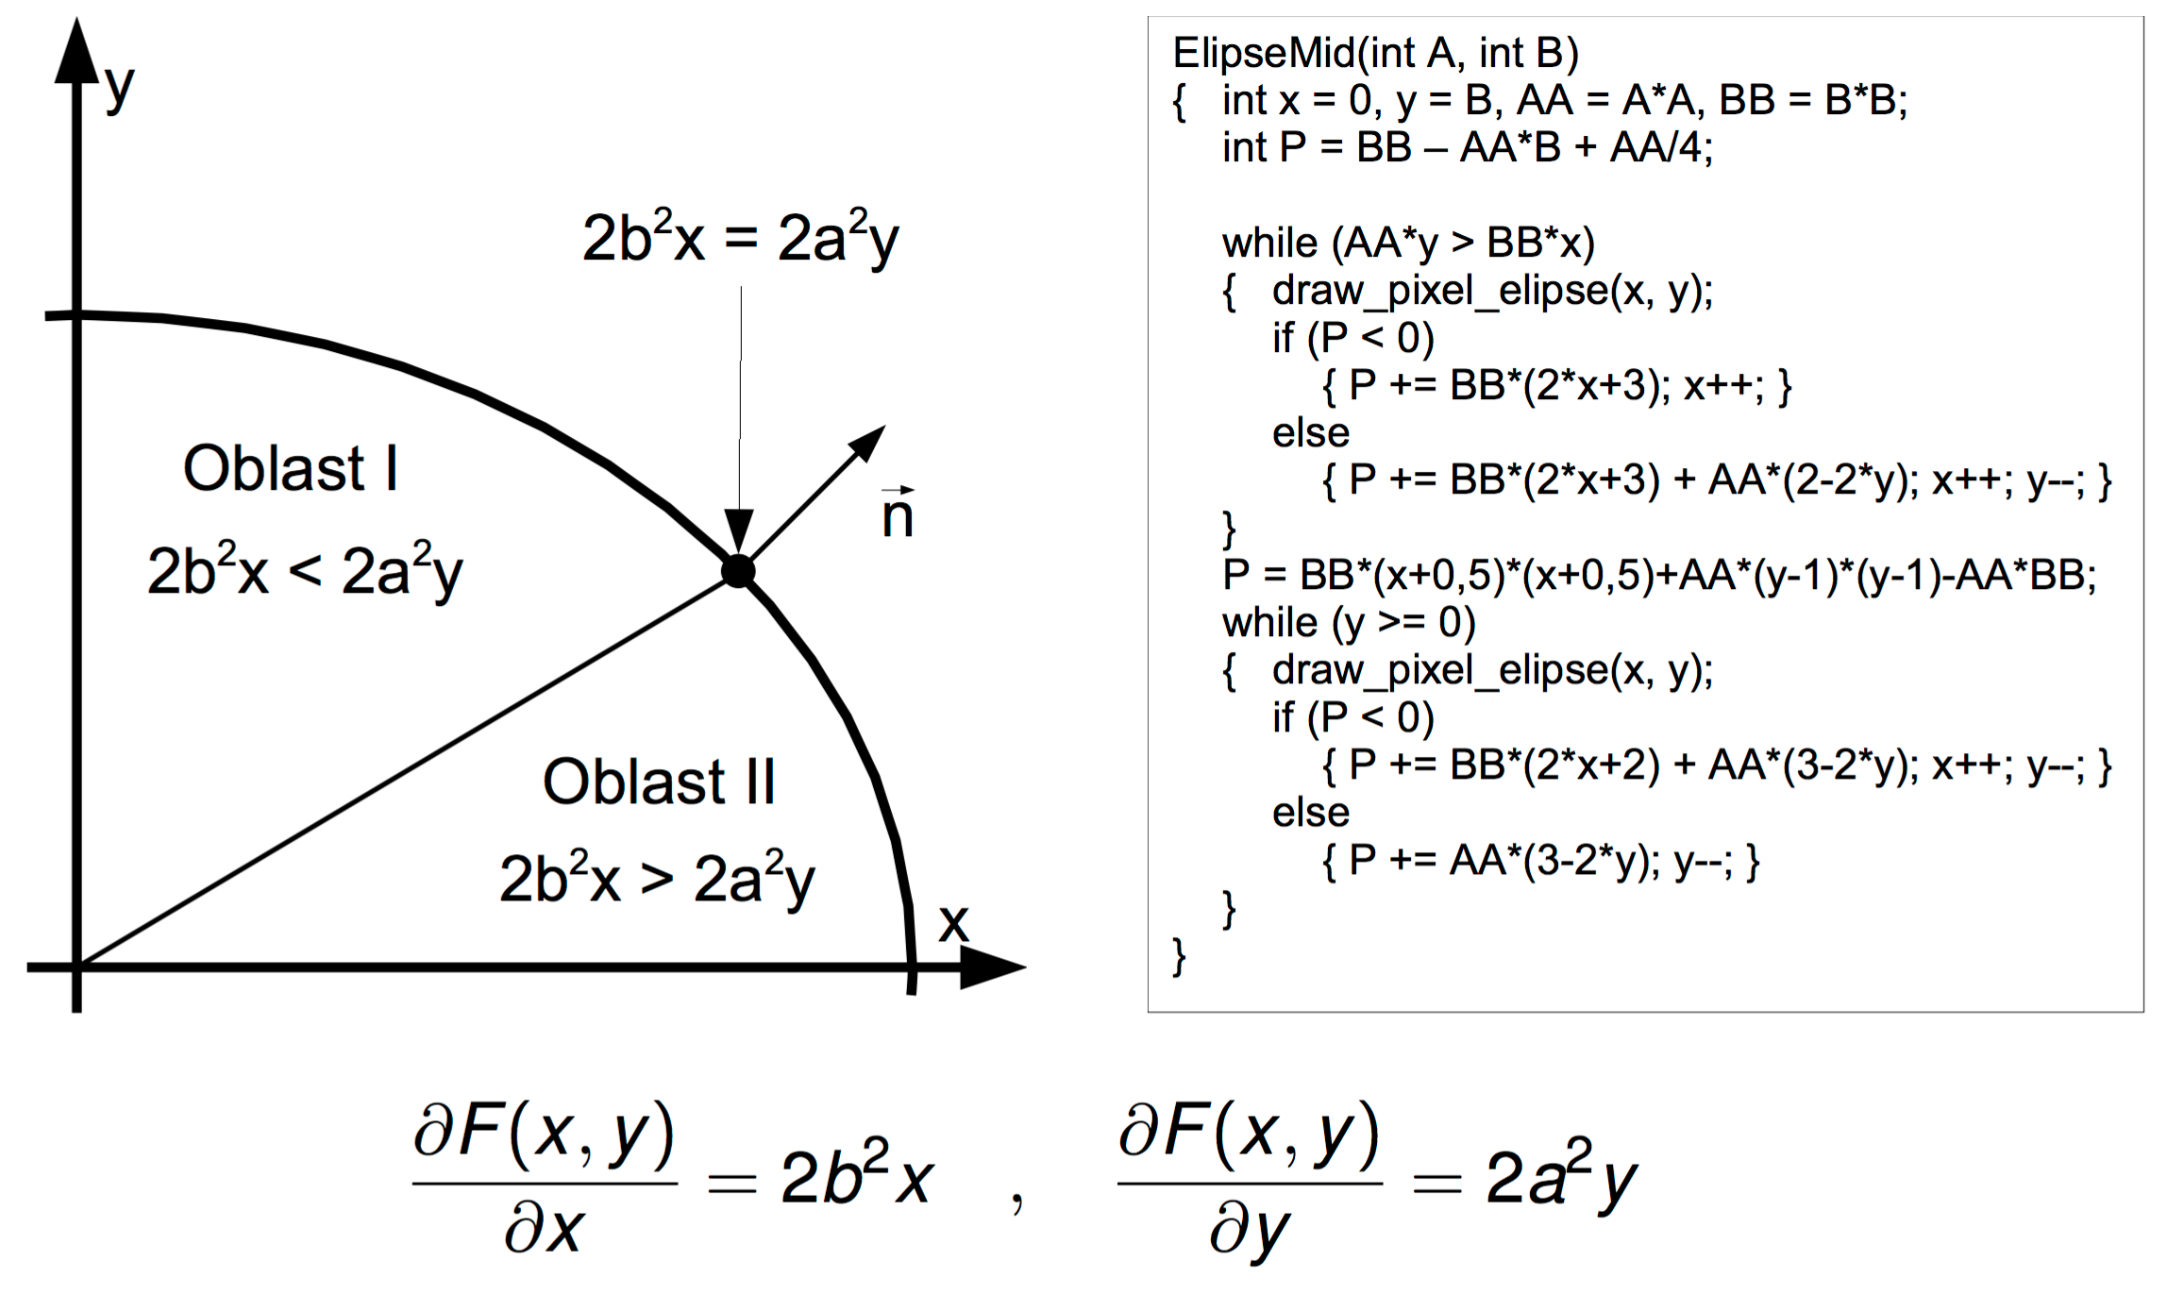

Křivky
Popis
Rovnost přímek a kulatost kružnic je ideál, ve skutečnosti potřebujeme popsat křivé tvary. Parametrické vyjádření není pro grafiku vhodné, používá se maticový zápis.
Další použití:definice modelů, šablonování, definice fontů, určování dráhy objektů v animaci.Požadované vlastnosti:
- Invariance k lineárním transformacím(rotace řídících bodů nesmí ovlivnit průběh křivky)
- Konvexní obálka - křivka leží v konvexní obálce svých řídících bodů
- Interpolace krajních bodů
- Lokalita změn - pokud posuneme řídící bod, mělo by se změnit jen jeho okolí ne celá křivka
INTERPOLAČNÍ KŘIVKA(prochází body) vs. APROXIMAČNÍ KŘIVKA(neprochází řídícími body)
Racionální křivka - řídící body mají váhové koeficienty (Neracionální - váhové koef.o velikosti 1)
Spojitost:
- C0 - totožnost navazujících koncových bodů
- C1 - totožnost tečných vektorů v navazujících bodech
- C2 - totožnost vektorů 2.derivace v navazujicích bodech
Spline křivky - po částech polynomiální křivka, používá se s cílem minimalizace křivosti křivky(délku, energii)
Přirozený spline - interpoluje své řídící body

Interpolační

Fergusonova kubika
Popis
- Nejčastější interpolační křivka
- Určena dvěma koncovými body a dvěma tečnými vektory
- Pro navázání segmentů je třeba definovat stejný bod i tečný vektor v obou segmentech (segment=křivka mezi dvěma body)
- Pro definici se používá maticový zápis Hermitových polynomů
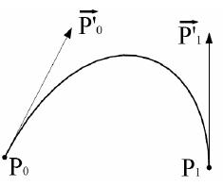

Kochanek Bartels spline
Popis
- interpolační spline křivka využívající Fergusonových kubik
- určena množinou interpolačních bodů a jejich koeficientů, které určují chování v daném bodě
- použití v animaci pro definici dráhy pohybu objektů
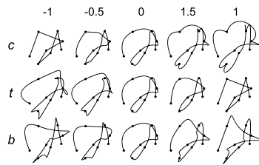

Catmull-Rom spline
Popis
- interpolační spline křivka určená množinou bodů
- Kochanek-Bartels spline s nulovými koeficienty
- vychází z druhého bodu a končí v předposledním⇒k interpolaci okrajových bodů se použije zdvojení
- neleží v konvexní obálce
- tečný vektor je rovnoběžný s přímkou procházející sousedními body
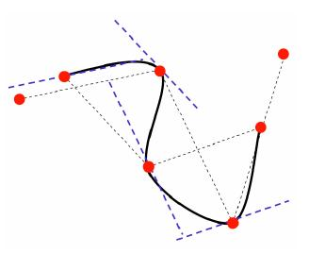

Aproximační

Beziérovy křivky
Popis
- Aproximační polynomiální křivka stupně n je určena n+1 body
- používá Bernsteinovy polynomy definované rekurentě
- prochází koncové body, leží v konvexní obálce
- možno pro vykreslení použít algoritmus de Casteljau⇒dělení úseků řídícího polynomu na části t a 1 - t, spojování rekurzivně spočtených bodů úsečkami⇒body úsečky jsou rovnoměrně rozprostřené body pro rovné i křivé části.
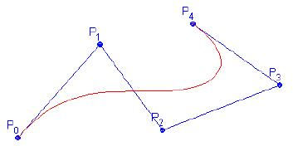

Beziérovy kubiky
Popis
- jeden segment popsán 4 řídícími body
- při napojovánní segmentů je nutno mít totožné koncové body i tečné vektory v těchto bodech
- invariantní k lineárním transformacím
- vykreslování pomocí de Casteljau s koeficientem t=0.5
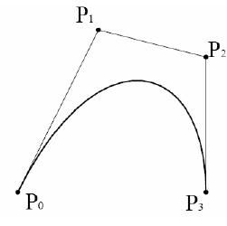

Racionální beziérové křivky
Popis
- místo neracionálních Bersteinových polynomů se používají racionální polynomy
- křivka leží v konvexní obálce
- nelze použít algoritmus de Casteljau
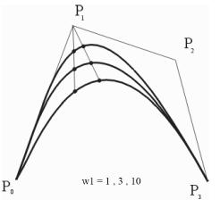

Coonsova kubika
Popis
- aproximační křivka, která neprochází koncovými řídícími body
- polynomiální křivka n-tého stupně určena n+1 řídícími body
- s křivkou se dá pracovat jen po segmentech, nelze přidávat jen samostatné body

B-spline křivky
Popis
- zobecnění Coonsových kubik
- křivka určena n+1 body a má spojitost k+1, kde k je stupněm křivky
- mají nezápornou hodnotu a jednotkový součet⇒leží v konvexním obálce
- vykreslování algoritmem de Boor(obdoba de Casteljau)
- uzlový vektor představuje hodnoty parametru t v uzlech, čímž umožňuje lokální změnu křivky
- uniformní je když je přírůstek t konstantní(např uzlový vektor 0,0.2,0.4,0.6,0.8,1)
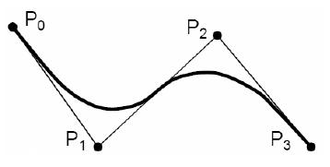

NURBS Non Uniform Rational B-Spline
Popis
- zobecnění B-spline křivek
- přírůstek hodnoty parametru uzlového vektrou nemusí být konstantní(neuniformita)
- každý bod má váhový koeficient(racionální)
- invariantí vůči lineárním transformacím
- umožnuje přesně vyjádřit kuželosečky
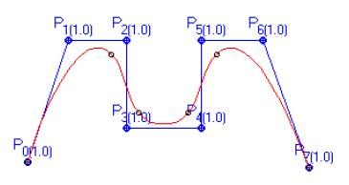

Pro zájemce
odkazy
- http://en.wikipedia.org/wiki/Bézier_curve
- http://en.wikipedia.org/wiki/B-spline
- http://en.wikipedia.org/wiki/Bézier_surface
- http://en.wikipedia.org/wiki/Conic_section
- http://en.wikipedia.org/wiki/Cubic_Hermite_spline
- http://en.wikipedia.org/wiki/Steven_Anson_Coons
- http://en.wikipedia.org/wiki/Kochanek–Bartels_spline

